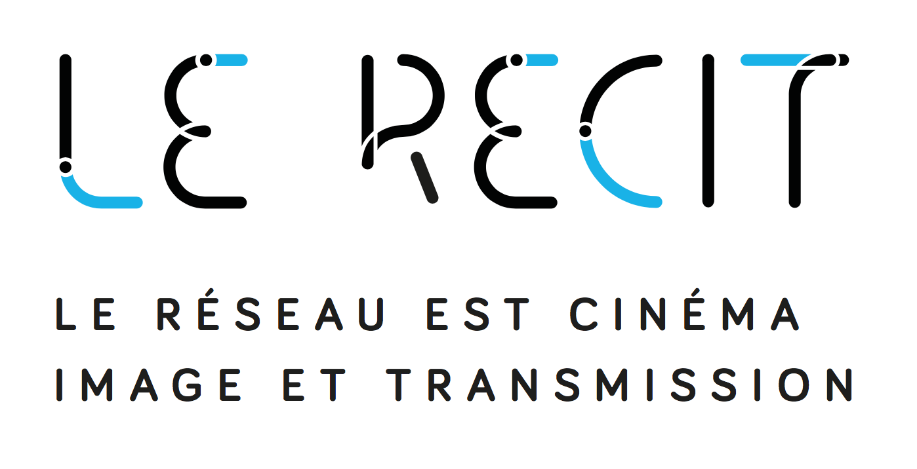

APPEL À PROJET D’ÉDUCATION AUX IMAGES
DANS LE CADRE DU DISPOSITIF PASSEURS D’IMAGES

DOSSIER DE CANDIDATURE 2020 – 1ère session

Une fois le document complété, merci de supprimer les cases ou informations inutilisées ci-après, afin de rendre le document plus lisible.

Titre du projet :

* Porteur du projet :
Adresse :
Nom et fonction du référent du projet :
Téléphone : Mail:

Partenaire social ou culturel :
Adresse :
Nom et fonction du référent du projet :
Téléphone : Mail:

Partenaire de diffusion associé :
Adresse :
Nom et fonction du référent du projet :
Téléphone : Mail:

Autre partenaire associé :
Adresse :
Nom et fonction du référent du projet :
Téléphone : Mail:

* Professionnel(s) et intervenant(s) envisagés joindre un CV :
Adresse :
Nom et fonction / compétences :
Téléphone : Mail :

Un dossier et un budget par action.
BUDGET (à reporter dans le tableau en fin de document)
Montant du devis de l’intervenant :
Montant total du budget du projet :
Montant de l’aide demandée à Passeurs d’Images (50% max plafonné à 1000€) :

Public concerné :
Décrivez précisément le public bénéficiaire de l’atelier (âge, situation sociale, géographique, répartition filles/garçons) et estimez le nombre de participants.

Objectifs vis-à-vis du public ciblé :

Type d’atelier (merci de supprimer les items de réponses inutiles):

1) ACTION DE PRATIQUE ARTISTIQUE ET/OU CULTURELLE :

a) Atelier de pratique audiovisuelle
Genre envisagé : Fiction / Documentaire / Animation / Expérimental

b) Atelier de pratique d’un art visuel innovant
Technique envisagée : Mash Up / Vidéo Mapping - Vidéo Light-Painting / Vjing autre :

c) Atelier de programmation (avec ou sans diffusion salle ou plein air)
Corpus envisagé : long métrage / courts métrages / séance-rencontre / autre :
Diffusion : salle / plein air / sans

2) ACTION DE SENSIBILISATION ET DE MEDIATION :

a) Autour d’une sortie cinéma
Titre du film ou de l’événement :
Date et lieu de la sortie :

b) Autour de la découverte d’une pratique
Technique abordée :

c) « Parcours de Cinéma en Festival »
Nom du festival :
Nombre de séances :

Origine du projet :

Description de l’atelier :

Thématique :

Le projet rejoint-il une manifestation ou une opération plus large (festival, mouvement national) ? Si oui, merci de préciser laquelle :

Zone géographique concernée (merci de supprimer les items de réponses inutiles):
Ruralité :
Quartier politique de la ville. Si oui, lequel :
Milieu fermé (hôpitaux, prisons) :
Autres (précisez en quoi il rend le public prioritaire) :

Lieux où se déroulera l’atelier :

Durée de l’atelier :
- Dates ou période :
- Fréquence des séances :
- Nombre de jours :

Valorisation de votre projet :
La restitution publique des films d’atelier se déroule idéalement en présence des familles, auprès de tous les habitants d’un quartier, dans la salle ou en plein air ; c’est l’occasion d’une rencontre conviviale. Cette projection peut s'organiser en lien avec les salles de cinéma, éventuellement en première partie d'une séance, soit sur le lieu de l’atelier ou autre lieu de diffusion (médiathèque,...) et s'accompagner d'échanges avec les participants autour de leur démarche de création. Avant la diffusion, il est important de rappeler qu’il s’agit de productions amateurs réalisées dans le cadre d’une démarche d’éducation aux images. La projection n’est pas le seul moyen susceptible de porter une restitution d’atelier. Il est important de valoriser tout le travail ayant permis d'aboutir à ce résultat : exposition de photographies d'atelier, présentation du scénario écrit, du story-board et autres traces de création.

Axe artistique et déroulé pédagogique de l’atelier (à remplir par l’intervenant) :

DUBGET DÉPENSES DE(S) INTERVENANT(E.S)
Intitulé | Montant
Prestation de(s) l’intervenant(e.s) artistique
Transport / hôtel / repas (précisez)
Location de matériel (précisez)
Consommables / fournitures et matériel
Autres dépenses (précisez)
Total (à reporter dans le budget global) | …… € *

BUDGET GLOBAL
DÉPENSES |  | RECETTES
Intitulé | Montant | Intitulé | Montant
Ateliers de pratique |  | Prestations directes **
Atelier de pratique audiovisuelle  - prestation de(s) l’intervenant(e.s)  … | * ......... € | Ville  Précisez (QPV, Service Culture ou Animation, Jeunesse et Sports, Communauté de Commune, …)
Atelier de pratique numérique innovante |  | DRAC
Ateliers de programmation |  | Tôt ou t’Art
Atelier |  | Autres (apports participants, partenaires locaux, billetterie, partenaires privés)
Diffusion en plein air |  | Aide financière du RECIT : Passeurs d’Images (50% max plafond 1000€)
Actions de sensibilisation |  | Prestations indirectes, valorisations
Autour d’une image |  | Mise à disposition de matériel, salle(s), personnel(s), …
Autour d’un film en salle |  | Valorisation temps de travail (salaire(s) + charges)
Parcours de cinéma en festival
Total |  | Total
Date, signature et cachet de la structure :

* joindre le devis
** précisez si le financement est acquis « A » ou en cours « C » et joindre les notifications des aides acquises

Date, signature et cachet

